Rámová lupénková pila – Protidrogová činnost
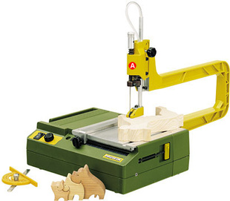

- Řeže s běžnými lupénkovými pilovými listy hliník, desky tištěných spojů, plast a dřevo. Elektronická regulace počtu zdvihů
- Pila je vhodná pro jemnou práci, modelářství, výrobu hraček a jemnou mechaniku.
- Vzhledem k naprosté bezpečnosti je ideální také pro školy a učiliště.
- Řeže měkké dřevo do 40 mm, tvrdé dřevo do 10 mm, plast (také desky tištěných spojů) do cca 4 mm a neželezné kovy do 2 mm.
- Velice stabilní pilové rameno z příčně žebrovaného hliníkového odlitku (vyložení 300 mm).
- Vedení listu se zaintegrovaným ofukováním řezu.
- Rovinně frézovaná pracovní deska z hliníkového odlitku.
- Korpus z ABS s bočními posuvnými dvířky a odkládací přihrádkou na pilové listy.
- Odsávací hrdlo vzadu s adaptérem na běžné vysavače umožňuje čistou práci.
- VDE-zkoušený motor. Tichý a proti opotřebení odolný převod přes ozubený řemen.
- S elektronickou regulací počtu zdvihů
- Podélný a úhlový doraz se stupnicí.
- Tři pilové listy s hrubým a dva s jemným ozubením patří k základnímu vybavení.
- Dále také imbusový klíč (M4) v bočním držáku na krytu.
Technické údaje:
- Napětí: 220 - 240 V
- Výkon: 85 W
- počet zdvihů: cca 150 - 2.500 ot./min
- pracovní deska: 160 x 160 mm
- vyložení ramene: 300 mm

Doprava je zahrnuta v ceně.
Celková cena nesmí překročit 4.000,- Kč s DPH
Kontaktní osoba: Jiří Vorel 353 240 766
E-mail: jvorel@vez.ost.justice.cz

